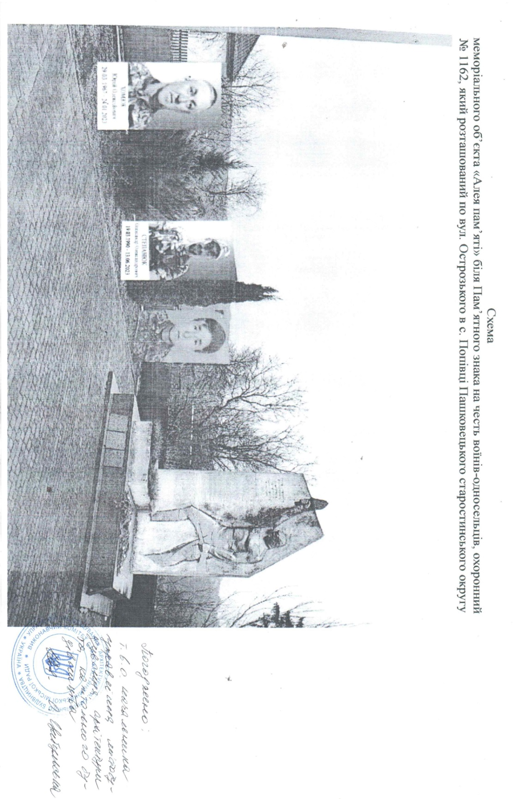
Додаток
до рішення виконавчого комітету
міської ради
_________2026 року № ________

Погоджено:
т. в. о. начальника управління містобудування, архітектури та капітального будівництва виконавчого комітету міської ради
Ольга ЦИБУЛЬСЬКА

Начальник управління культурної
політики і ресурсів виконавчого комітету
Старокостянтинівської міської ради Олександр АФАНАСЬЄВ

